**新 书 推 荐**

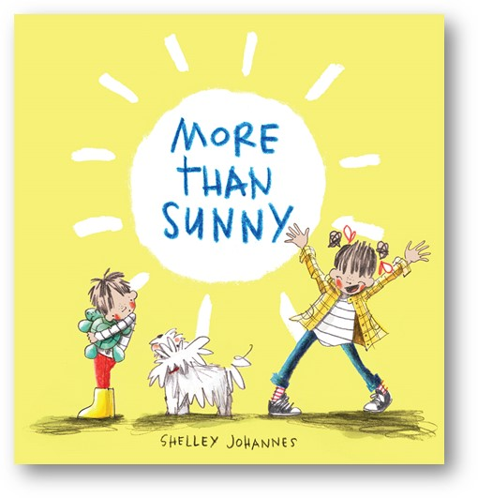**中文书名：《不止有晴天》**

**英文书名：MORE THAN SUNNY**

**作 者：Shelley Johannes**

**出 版 社：Abrams Books**

**代理公司：ANA/Yao Zhang**

**页 数：48页**

**出版时间：2021年5月**

**代理地区：中国大陆、台湾**

**审读资料：电子稿**

**类 型：儿童绘本**

**内容简介：**

有什么是比晴天更美好的吗？

一个阳光明媚，小鸟啾鸣的日子怎么样？

还是微风和蜜蜂嗡嗡？

柔软而湛蓝的天？

云朵厚厚？

在这本由雪莱·约翰内斯创作的迷人、活泼的图画书中，一对姐弟在一年四季中总能找到光明的一面，无论天气如何，他们遇到的每一种情况都能带来乐观、好奇和惊喜。

**销售亮点：**

* **乐观的精神：**约翰内斯故事中乐观坚毅的人物鼓励我们用积极的能量去拥抱生活，并看到光明的一面
* **家庭之爱：**这个故事的核心是令人振奋的兄弟姐妹关系，表明一对互相持的兄弟姐妹可以一起“经受”任何事情
* **经典潜力：**以其令人振奋的基调，普世的主题，可爱的儿童角色，易于接近的艺术，我们希望这本书将一直温暖读者的心
* **绘本处女作：**Johannes在她广受欢迎的Beatrice Zinker chapter图书（超过25000册销售）获得成功后，第一次转向绘本
* **及时的主题：**今天的世界有如此多的分裂和消极，这本书是一剂充满希望和阳光的良药，我们比以往任何时候都需要它。
* **新鲜的艺术风格：**约翰内斯的插图有着明显的顽皮，孩子般的能量，对孩子们很有吸引力

**作者简介：**

**雪莱·约翰内斯（Shelley Johannes）**是比阿特丽斯·津克《颠倒思想者》系列丛书的插图者。作为一位前建筑设计师，她对描图纸、工艺和那些偶然的小发现有着浓厚的兴趣。她和家人住在密歇根州，有两个长着羽毛的朋友，马克斯和亚历克斯，它们令每一天都阳光明媚，鸟语花香。《不止有晴天》是她的处女作。

**内文插图：**

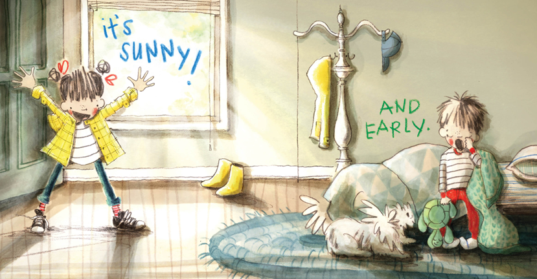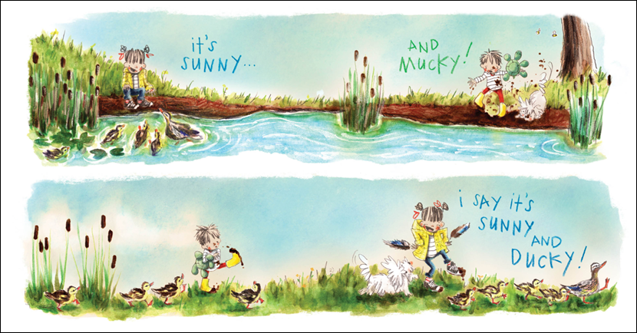

**谢谢您的阅读！**

**请将回馈信息发送至：张瑶（Yao Zhang)**

安德鲁﹒纳伯格联合国际有限公司北京代表处

北京市海淀区中关村大街甲59号中国人民大学文化大厦1705室, 邮编：100872  
电话：010-82449325

传真：010-82504200

Email: Yao@nurnberg.com.cn

网址：www.nurnberg.com.cn

微博：<http://weibo.com/nurnberg>

豆瓣小站：<http://site.douban.com/110577/>

微信订阅号：ANABJ2002